外国语学院优秀校友事迹材料信息表
姓 名 | 王亚光 | 性别 | 男 | 出生年月 | 1971年
入学时间 | 1991年 | 毕业时间 | 1995年 | 参加工作时间 | 1995年
所在系 | 外语 | 所学专业 | 英语 | 学历层次 | 硕士
现工作单位 | 沈阳工业大学 |  |  | 现任职务、职称 | 院长、副教授
主要工作经历及工作事迹
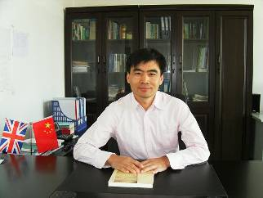
王亚光，男，副教授，中共党员。1971年出生，1995年毕业于沈阳师范学院外语系，2005年毕业于哈尔滨师范大学英语系，获得硕士学位。1995年至今，在沈阳工业大学担任英语教师；2005年12月至2010年12月期间，任外语学院副院长；2011年1月起，任外语学院院长。
主讲的课程有大学英语、英语精读、英译汉，英国散文选读，学术论文写作等。
主持省级以上教改、科研项目6项，主编和参编10多本（套）教材和教辅材料的编写，翻译并出版心理学图书2部，发表学术论文6篇。在教学工作中， 多次被评为校教学先进个人、优秀教师。2006年，被评为辽宁省优秀青年骨干教师。

